**Habilidades socioemocionales: Crece a partir de tus errores**

Dot

Como estudiante, ¡puede ser difícil aceptar el feedback! 😣

De hecho, es probable que ya hayas experimentado lo desagradable que puede ser recibir feedback sobre un error en tu código.

Después de estudiar tanto, este tipo de comentarios pueden ser bastante difíciles de asimilar.

¿Cómo te sentiste? ¿Te frustraste? ¿Querías rendirte? 😔 ¿O te animaste a trabajar aún más duro la siguiente vez? 💪

¿Qué pasaría si te dijéramos que los errores son la base del éxito?

No puedes convertirte en una persona experta en nada sin cometer algunos errores en el camino. 💫

Aún así, uno de los mayores temores de todo profesional es cometer errores y parecer incompetente, sobre todo cuando recién comienza su trayectoria profesional.

Lamentablemente, también existe el error común de que los "verdaderos" profesionales cometen pocos o ningún error.

Johan Manuel

Con todo este estrés y miedo en torno a los errores, ¿cómo podemos aprender a crecer a partir de ellos? 😲

Dot

¡Hablemos de eso! 💡

En esta lección, examinaremos los errores desde diferentes ángulos. Hay varias formas de tratar con ellos:

* Puedes mirar a las demás personas, ya sea a tus colegas de trabajo o a alguna persona famosa, y tratar de identificarte con su experiencia.
* Podrías intentar adoptar un enfoque más científico y examinar cómo el cerebro humano maneja los errores.
* Podrías intentar adoptar un enfoque más estructurado para tus errores e incorporar técnicas específicas y prácticas en tu flujo de estudio (y más).

Al final, depende de ti decidir cómo procesarlos exactamente; sin embargo, no importa cómo decidas proceder, nuestro mejor consejo es que saques algo positivo de la experiencia.

**La experiencia de Elise con los errores**



Rememorando mi historia como desarrolladora web, ahora veo claramente que mis errores fueron una bendición. Cada vez que cometía un error, solo deseaba que se abriera la tierra y me tragara. Una vez, olvidé agregar una función en el lugar correcto y el sitio web dejó de funcionar cuando intenté mostrar una función. Tenía mucho miedo de que mis colegas y líderes me vieran como poco profesional, o incluso que se arrepintieran de haberme contratado.

Sabía que si realmente quería trabajar para la NASA, necesitaba aprender a lidiar con esto. Luego, encontré un libro sobre la misión del Apolo 13 que me ayudó a darme cuenta de que más fallos en realidad conducen a un éxito más rápido.

Curiosamente, el libro se titula "Failure is Not an Option" (El fracaso no es una opción) *, pero el equipo de la NASA fracasó, y constantemente, en eso. Pero fue a propósito, fracasaron tanto que, cuando tenían una misión real, sabían exactamente qué hacer.

El fracaso es exactamente lo que les trajo el éxito.

Entonces, comencé a tratar cada error como una oportunidad de crecimiento, incluso busqué cometer errores. Mi profesionalismo se disparó gracias a mi nueva mentalidad.

**La experiencia de Terry con los errores**

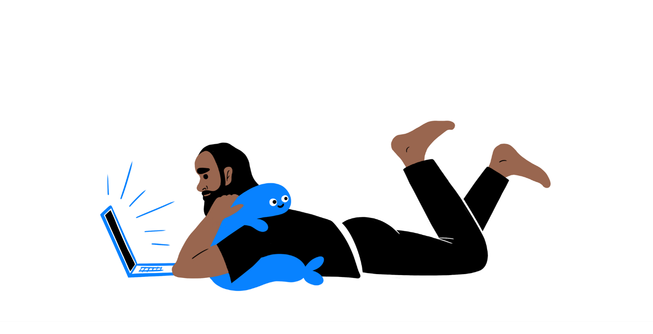

Intenté convertirme en programador muchas veces, tomé varios cursos en línea, pero nada parecía funcionar; al final, ni siquiera terminé uno.

Empecé a frustrarme y pensar que la programación no era para mí o que el problema era yo. Estaba a punto de rendirme, pero luego decidí esforzarme y averiguar por qué seguía fracasando. Tenía que ser honesto conmigo mismo para seguir adelante.

Empecé a retroceder para analizar dónde me había equivocado exactamente, tenía algunas teorías, pero quería que las probara alguien con más experiencia que yo. Necesitaba a alguien que hubiera estado en mi situación antes, por eso me reuní con Elise, ella me ayudó a identificar mis puntos débiles. Antes, había comenzado cursos con C++, pero debería haber estudiado primero JavaScript. Elise me explicó que C++ es demasiado complicado para principiantes y eso puede ser muy desalentador.

Cuando cambié a JavaScript comencé a avanzar, ¡y muy rápido! Ahora no me puedo creer que estuviera a punto de rendirme, ¡pero esta vez no lo haré!

**Estás en buena compañía**

Dot

Bueno, ¿ahora crees que cometer errores puede ser bueno?

Johan Manuel

Sí, pero solo eran dos personas...

Dot

¡Pero en verdad no estás solo/a! 😁

💡 “No he fracasado. He encontrado 10,000 formas que no funcionan”. Thomas Edison

Cometer errores es parte de explorar, nos ayuda a ver el panorama general. ¡No es un bug, es una característica! El conocimiento adquirido al cometer errores ha llevado al éxito a algunas de las personas más inteligentes del mundo:

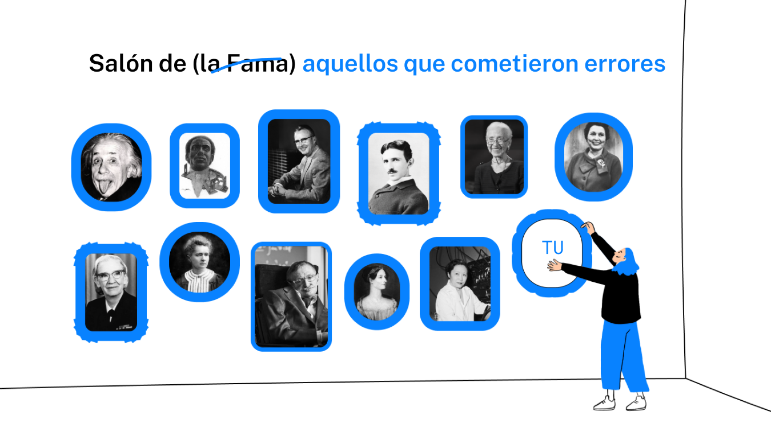

**Tu cerebro y los errores**

Cambiemos de perspectiva e intentemos comprender cómo el cerebro procesa realmente nuestros errores. Para ilustrarlo, trata de encontrar el camino más corto al centro:

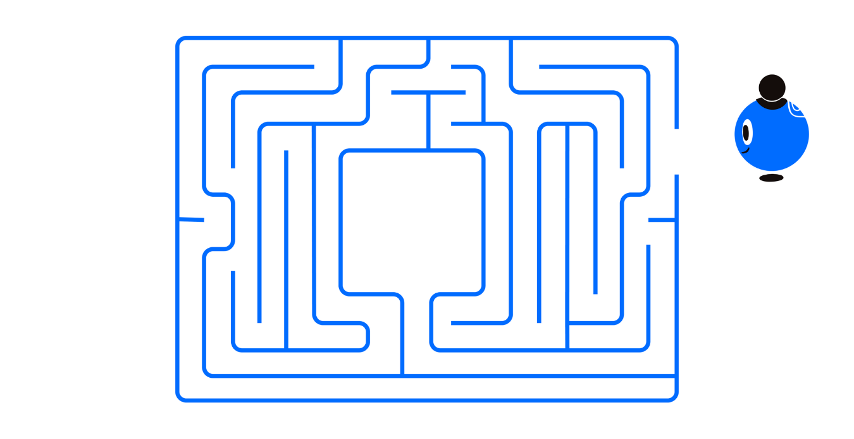

🤔 ¿Cuántas veces lo has intentado? 🤔

Ok, quédate aquí. Ahora, intenta llegar al centro usando la entrada en el lado opuesto del laberinto:

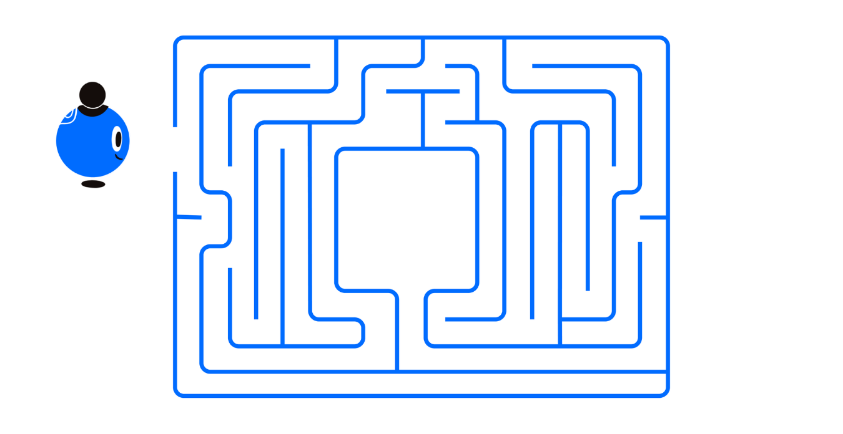

¿Cuántos intentos tomó esta vez?

Probablemente fue más fácil. De hecho, cuantos más errores hayas cometido durante el primer intento, más habrás explorado el laberinto y aprendido de él. Si seguimos pidiéndote que hagas esto, por cuarta o quinta vez, podrías llegar al centro en un abrir y cerrar de ojos.

Esta verdad se aplica a prácticamente cualquier campo, cuantos más errores cometes, más aprendes.

**La clave para aprender de tus errores**

Avancemos y hablemos sobre algunos consejos prácticos que puedes utilizar durante tu trayectoria en el desarrollo web. Incluso si comprendes la importancia de cometer errores y aprender de ellos, es posible que en la práctica real cometas algunos errores de los que no podrás aprender. ¿Cuál es el secreto?

La principal diferencia entre quienes aprenden de sus errores y quienes no lo hacen, es tener la capacidad de:

1. Detectar el error.
2. Reconocerlo.
3. Asumir la responsabilidad sin culpar a otras personas.
4. Aprender del error y hacer las cosas de otra manera en el futuro.

Es importante que seas honesto/a contigo, asegúrate de no caer en el error común de que cualquier experiencia es una buena experiencia. Solo es una experiencia valiosa cuando cometes el error una vez, aprendes de él y nunca lo vuelves a repetir. Debes corregir tu enfoque.

Pero si cometes el mismo error dos veces, o sigues cometiendo el mismo error, es fácil caer en una trampa. Puedes pensar que estás aprendiendo, pero en realidad estás atrapado/a en un patrón de experiencias negativas repetidas causadas por el mismo error. Esto no te llevará a ninguna parte.

**Reflexiona sobre los errores**

Para ayudarte a reflexionar en tus errores, te sugerimos utilizar el enfoque "Start-Stop-Continue" (Empezar-Parar-Continuar):



* Start: Comienza a tomar medidas, experimenta con distintos enfoques.
* Stop: Deja de hacer lo que estaba mal. Algo "incorrecto" es algo que simplemente no te funcionó, no necesariamente significa que en realidad estabas haciendo algo mal. Se honesto/a contigo, analiza lo que salió mal, y cuándo y dónde se revirtió. Está bien si aún no sabes la respuesta exacta, tus evaluaciones honestas serán suficientes.
* Continue: Continúa haciendo lo que fue útil. Siempre debes reflexionar sobre tu experiencia. ¿Qué ha funcionado en el pasado y te ha dado los resultados deseados? ¡Identifícalo y utilízalo!

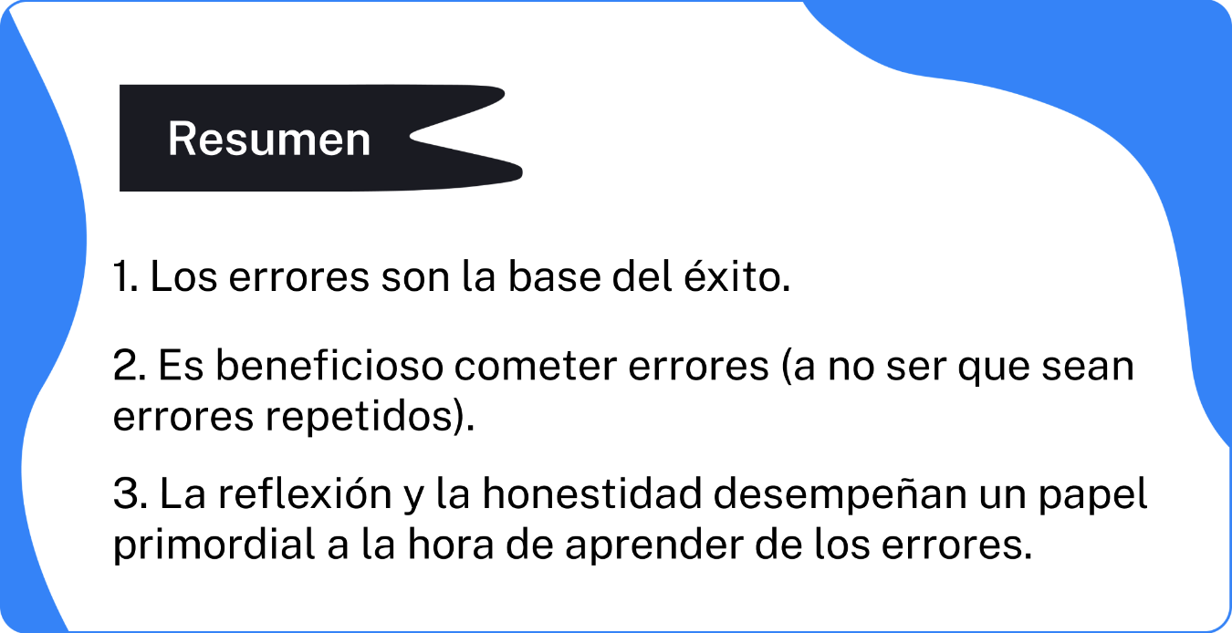

Pregunta

**Errores...**

...muestra tu incompetencia.

...ayudarte a ver el panorama completo.

Al explorar lo que no funciona, obtienes una mejor idea de lo que realmente funciona.

... debe evitarse a toda costa.

...deben repetirse una y otra vez para aprender de ellos.

¡Bien hecho!

Pregunta

**¿Cuál es la clave para aprender de tus errores?**

Ignorar tus errores y seguir adelante.

Saber la razón exacta por la que cometiste tus errores.

Reconocer tus errores y ser honesto/a.

¡Así es! Reconocer + ser honesto/a = aprender.

Fracasar a propósito.

¡Perfecto!

Pregunta

**¿Cuál de las siguientes afirmaciones es verdadera sobre el enfoque Start-Stop-Continue?**

Es un método que te ayuda a descubrir lo que has estado haciendo mal.

Te ayuda a pensar en posibles soluciones al error que cometiste.

Incluso un paso de tres es suficiente para beneficiarse completamente del proceso de aprendizaje.

Es un algoritmo para reflexionar de manera efectiva sobre tus errores, aprender de ellos y nunca volver a repetirlos.

¡Bingo! Este método te ayuda a reflexionar de manera efectiva sobre tus errores y está diseñado para que veas claramente cómo no volver a repetirlos.

¡Perfecto!